CAT-CART
2022_web_Study



인공지능학과 22학번 전설

#’와 “의 차이점

$num = 3;
echo "사과가 $num 개 있습니다.";

위와 같은 예제에서 “라면 <사과가 3개 있습니다.> 라고 출력되지만
‘을 쓴다면 <사과가 $num개 있습니다.>로 출력된다.
큰따옴표는 문자열 내부의 변수를 치환하여 알려준다.

#cookie와 session 조사

: 웹페이지를 방문하는 사용자를 구별하기 위한 값
Cookie: 클라이언트 측의 컴퓨터에 데이터를 남기고 필요할 때마다 사용
- Cookie 값은 클라이언트에 저장되서 보안이 취약
예제)

<?php
// key: userid, value: apple, 현재시간+(60초*3), 현재디렉토리
setcookie("userid", "apple", time() + (60*3), "/"); ?>
?>

->time: 현재시간 가져오는 함수

Session: 서버 측에 데이터를 저장
사용자가 브라우저를 닫아 서버와의 연결을 끝내면 만료됨
예제)

<?php
session_start();
// session_id() : 세션 id의 값을 확인 (74b0v9i3i29u0i9964ntqeuecc)
$_SESSION['userid'] = "apple";
$_SESSION['name'] = "김사과";

?>

#index 파일의 역할에 대해 조사

Index 파일: 홈페이지를 접속했을 때 기본으로 보여지는 파일의 파일명이다.
Html, htm, php 순서로 우선 순위를 가진다.
Index 파일이 없다면 기본 파일없이 디렉토리에 있을 때 볼 수 있는 구조로 시작하기 때문에 보안상 취약점이 될 숨 있다.

#실습1

<html>
<body>
<form method="post" action="">
입력:<input type="text" name="gg"/>
<input type="submit" value="전송"/>
</form>
</body>
</html>

<?php
$n=(int)($_POST['gg']);
$i=0;
for ($i=0;$i<10;$i++){
echo $n."x".$i."=".$i*$n."<br>";
}

?>

-결과

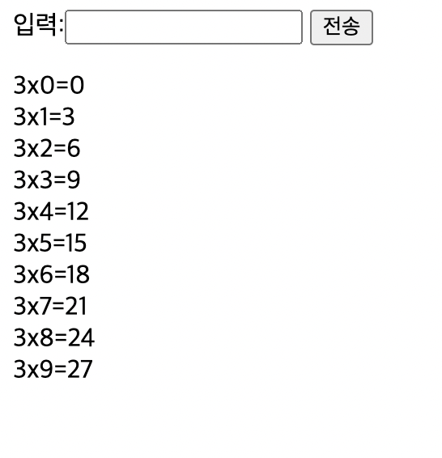

#실습2

<html>
<body>
홀수 짝수<br>
<form method="post" action=""style="display:inline">
시작:<input type="text" name="gg"/>
<input type="submit" value="전송"/></form>
홀수<input type="radio">
짝수<input type="radio"/><br><br><br>
</body>
</html>

<?php
$n=(int)($_POST['gg']);
$i=0;
$j=0;
if ($n%2==0){
for ($i=1;$i*2<$n+2;$i++){
echo $i*2;
$j=$j+$i*2;
if ($i*2!=$n){
echo "+";}}}
else {
for ($i=1;$i*2-1<$n+2;$i++){
echo $i*2-1;
$j=$j+$i*2-1;
if ($i*2-1!=$n){
echo "+";}}}
echo "=", $j;
?>

-결과
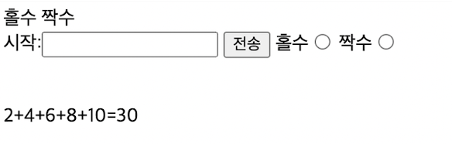

#끝말잇기 게임 구현

<?php
$n=$_POST['gg'];
$sum=$_POST['sum'];
if(isset($sum)){
$sum=$sum."-".$n;
print $sum;
print "-";}
else{
$sum=$n;
print $n;}
$fr=substr($n,-1);
print $fr;
print "로 시작하는 단어를 입력하세요.";
$da=substr($n,0,1);
print $da;
if ($da==$fr){
print "next turn";}
if ($da != $fr){
print "lose";
break;
}

?>

-결과

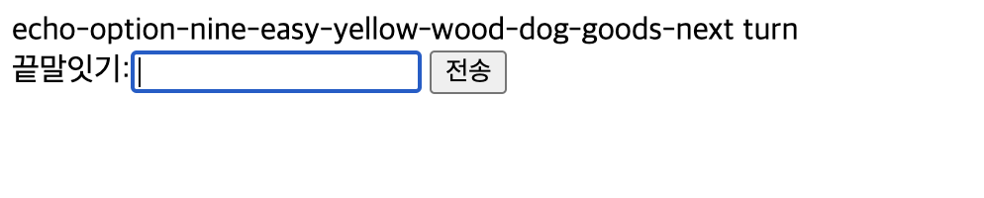
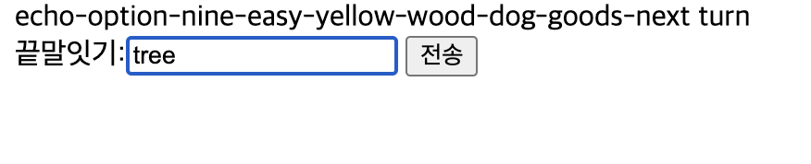
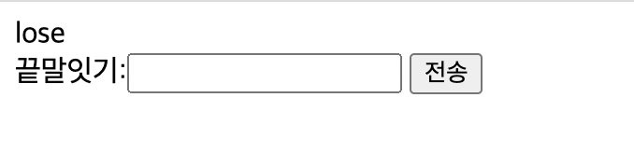
#야구게임

<?php

$n=$_POST['gg'];
$sum=$_POST['sum'];
$k=$_POST['k'];
echo "세 숫자를 입력하세요<br>";
$l=0;
$f=0;
$b=0;
$c=0;
if($_POST['k']==0){
$a=rand()%899+100;
echo $a."<br>"; //테스트를 위해 만들었습니다.
$sum=$a;
$k=1;}
else{
echo "횟수:".$k,"<br>";
$k++;
for ($i=0; $i<3;$i++){
for ($j=0; $j<3; $j++){
if (substr($n,$i,1) == substr($sum,$j,1)){
if ($i==$j){
$l++;

}
else{
$f++;
}
}

}
}
$b=3-$l-$f;
echo $l."strike".$f."ball".$b."out <br>";

if($l < 3){
$c++;}
else{
echo "correct!";}
if($k>10){
echo "fail";
}

}
?>

<html>
<body>
<form method="post" action="">
숫자를 세 개 입력하세요:<input type="text" name="gg"/>
<input type="hidden" name="sum" value="<?=$sum?>"/>
<input type="hidden" name="k" value="<?=$k?>"/>
<input type="submit" value="전송"/>
</form>
</body>
</html>
-결과

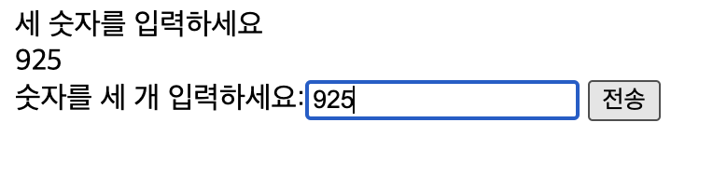
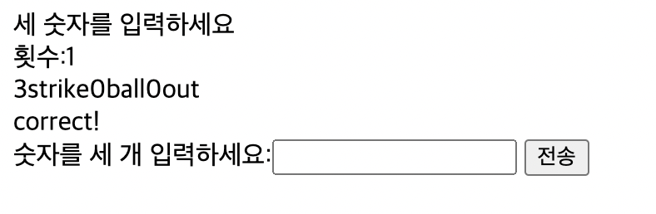
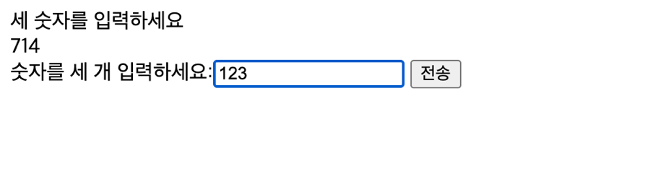
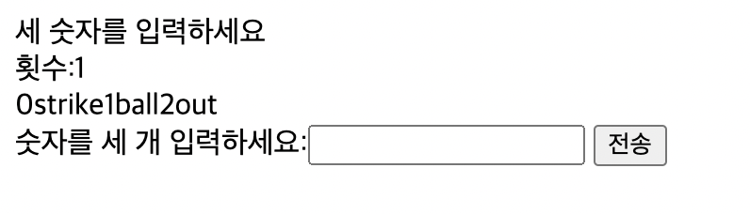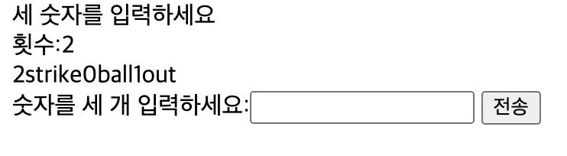
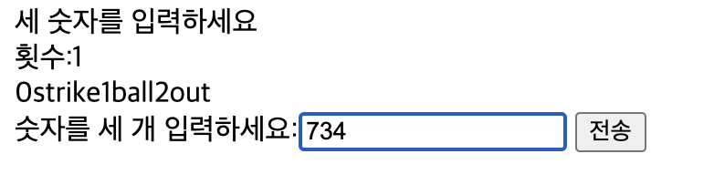

#완성된 회원가입폼에서 보낸 정보 출력

<html>
<head>
<title>Naver</title>
<h1>회원가입</h1>
</head>
<body>
<center>

<img src="https://tse3.mm.bing.net/th?id=OIP.3haa-G0-pzE2wwehCgRuYwHaBX&pid=Api&P=0&w=651&h=120">
<tr valign='left' >

<br><form method="post" action=""> <td width="100px">아이디</td> <td width="800px"><input type="text" name="id"/></td><br>
</tr>
<tr valign='left' >
<td width="100px">비밀번호</td> <td width="800px"><input type="password" name="pw"/></td><br>
</tr>
<tr valign='left' >
<td width="100px">비밀번호 재확인</td> <td width="800px"><input type="password" name="itext"/></td><br>
</tr>
<td width="100px">이름</td> <td width="800px"><input type="text" name="name"/></td><br>
<tr width="50" ><td>
생년월일</td><td>
<input type="date" value="2000.01.01" name="year"> 생년월일
</tr></td>
<tr ><td width="50">
성별 </td><td><input type="radio" name="gb"value="남자"/>남
<input type="radio" name="gb" value="여자"/>여<br></td></tr>
<tr vwidth="50" ><td>
휴대전화 </td><td><select name="phone"><input type="text" name="phone"/>
<option value="">대한민국 +82</option>
</tr></td>
<tr >
<td width="100px" ><td width="800px"><input type="text" name="itext" value='휴대전화 번호'/></td><td><input type="button" class="navyBtn" value='인증번호받기' border:" 0px solid;"/> </td></td></td><br>
</tr>
<tr valign='left' >
<td width="100px"></td> <td width="800px"><input type="text" name="itext" value="인증번호를 입력하세요" /></td>
</tr><br>
</select></td></tr>
<input type="submit" value="가입하기" style="background-color:lightgreen; width: 300px; height: 100px; border: 0px solid;"/>

</form>

</table></center>
</body>
</html></form>

<?php
$name=$_POST['name'];
echo $name,"의 ";
$id=$_POST['id'];
echo " 아이디는 ", $id;
$pw=$_POST['pw'];
echo " 비밀번호는 ", $pw;
$yesr=$_POST['year'];
echo " 생년월일은 ", $year;
$gb=$_POST['gb'];
echo " 성별은 ", $gb;
$phone=$_POST['phone'];
echo " 전화번호는 ", $phone;
?>

-결과

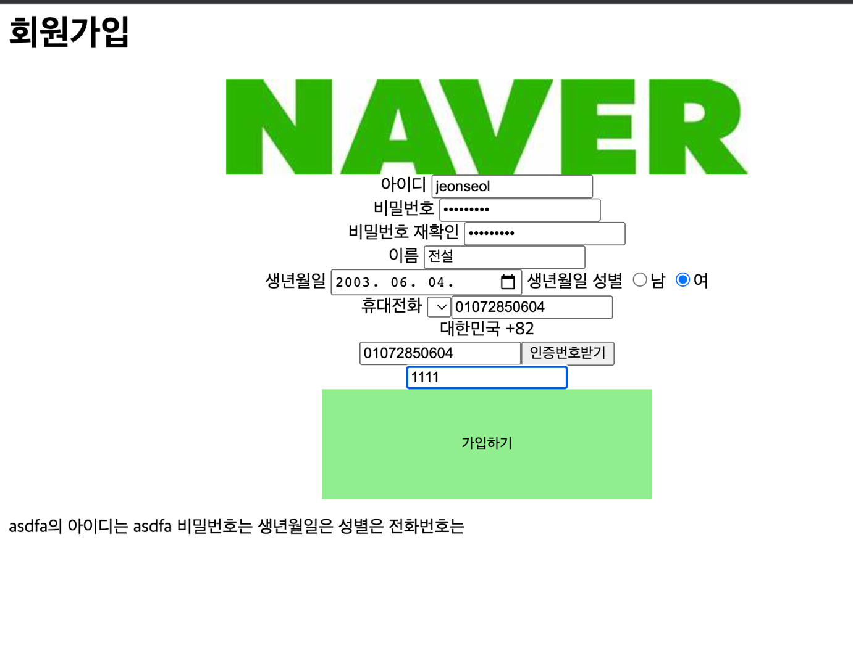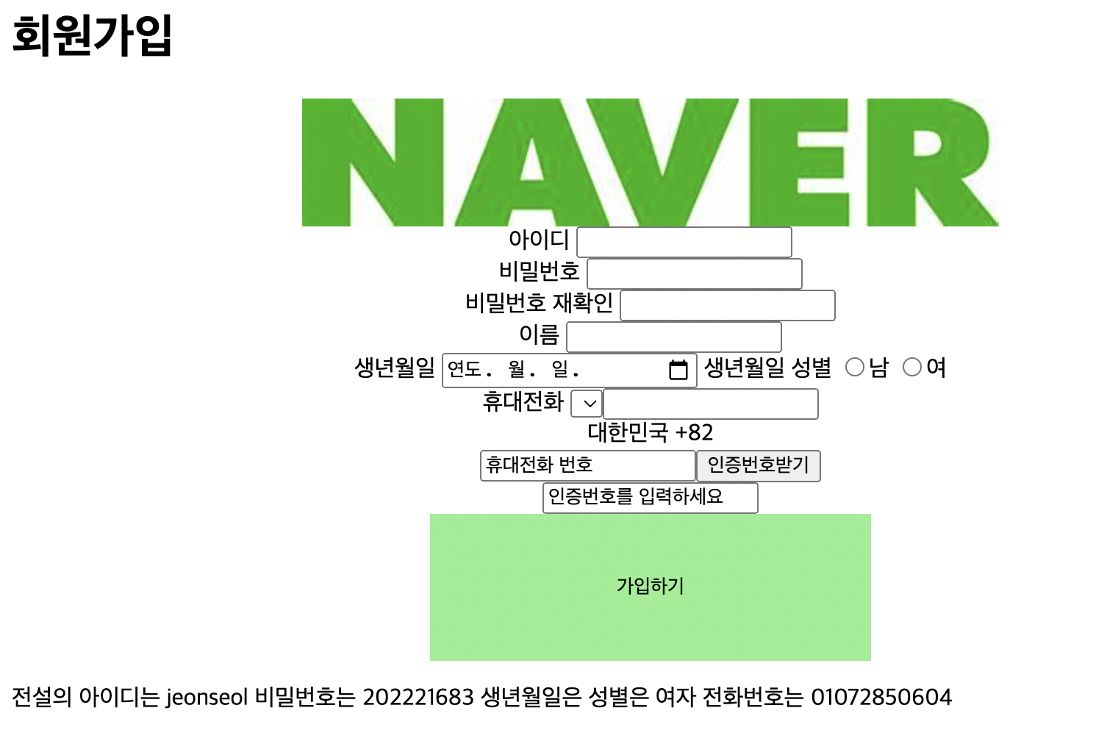

#못한 과제: 계산기 css 다시 올렸습니다!

